

Szent István Művelődési Ház - Szent István terem
(Székesfehérvár, Liszt Ferenc utca 1.)

2012. november 16-án (péntek) 16.30 órakor

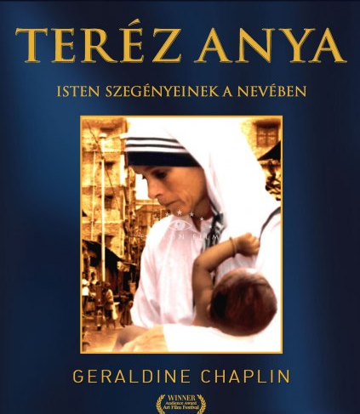

TERÉZ ANYA - Isten szegényeinek a nevében
angol-amerikai-német filmdráma, 95+60 perc, 1997. (Etalon)
A film főszereplője a háromszoros Golden Globe-jelöltGeraldine Chaplin Rendező: Kevin Connor ﻿

Ez a feledhetetlen díjnyertes játékfilm a Nobel-békedíjas Teréz anya Indiában eltöltött évtizedeit mutatja be. A nővér kezdetben tanárként oktatta a leendő apácákat, ám amikor szembesült az országban tomboló szegénységgel, elhatározta, hogy a szegények és rászorulók között tölti életét. A hatalmas nyomornegyedbe érkezve gyanakodva fogadják, ráadásul a muzulmánok és a hinduk között fennálló ellentét is hátráltatja a munkájában. Teréz anyát mindez nem tántorítja el, és megrendíthetetlen buzgalommal létrehozza a Szeretet Misszióját, amely világszerte menedéket nyújt mindmáig az elesettek számára.

Belépő 300 forint illetve támogatójegy !

